导师简介
姓名 | 张乐 | 籍贯 | 湖北武汉 | 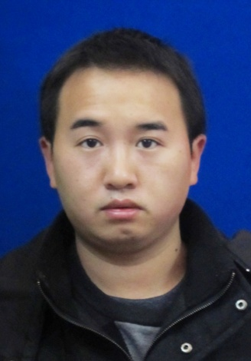
性别 | 男 | 出生年月 | 1985.12
学历学位 | 博士 | 职称 | 副教授
毕业院校 | 华中师范大学 | 指导专业 | 光学工程
研究方向 | 高能核物理的理论研究
教学成果 | 无
主要社会兼职 | 无
个人荣誉 | 无
主要代表性成果 | [1] Le Zhang, De-Fu Hou, Guang-You Qin. Gluon emission from heavy quarks in dense nuclear matter. Phys. Rev. C 100 (2019) no. 3, 034907.  [2] Le Zhang, De-Fu Hou, Guang-You Qin. Medium-induced gluon emission via transverse and longitudinal scattering in dense nuclear matter. Phys. Rev. C 98 (2018) no. 3, 034913 .  [3] Le Zhang, De-Fu Hou, Guang-You Qin. Photon bremsstrahlung from quark jet via transverse and longitudinal scattering: Single versus multiple scattering. Phys. Rev. C 94 (2016) no.2, 024916.
联系方式  （电话或邮箱） | zhangle@hbnu.edu.cn

